必做任务1
代码
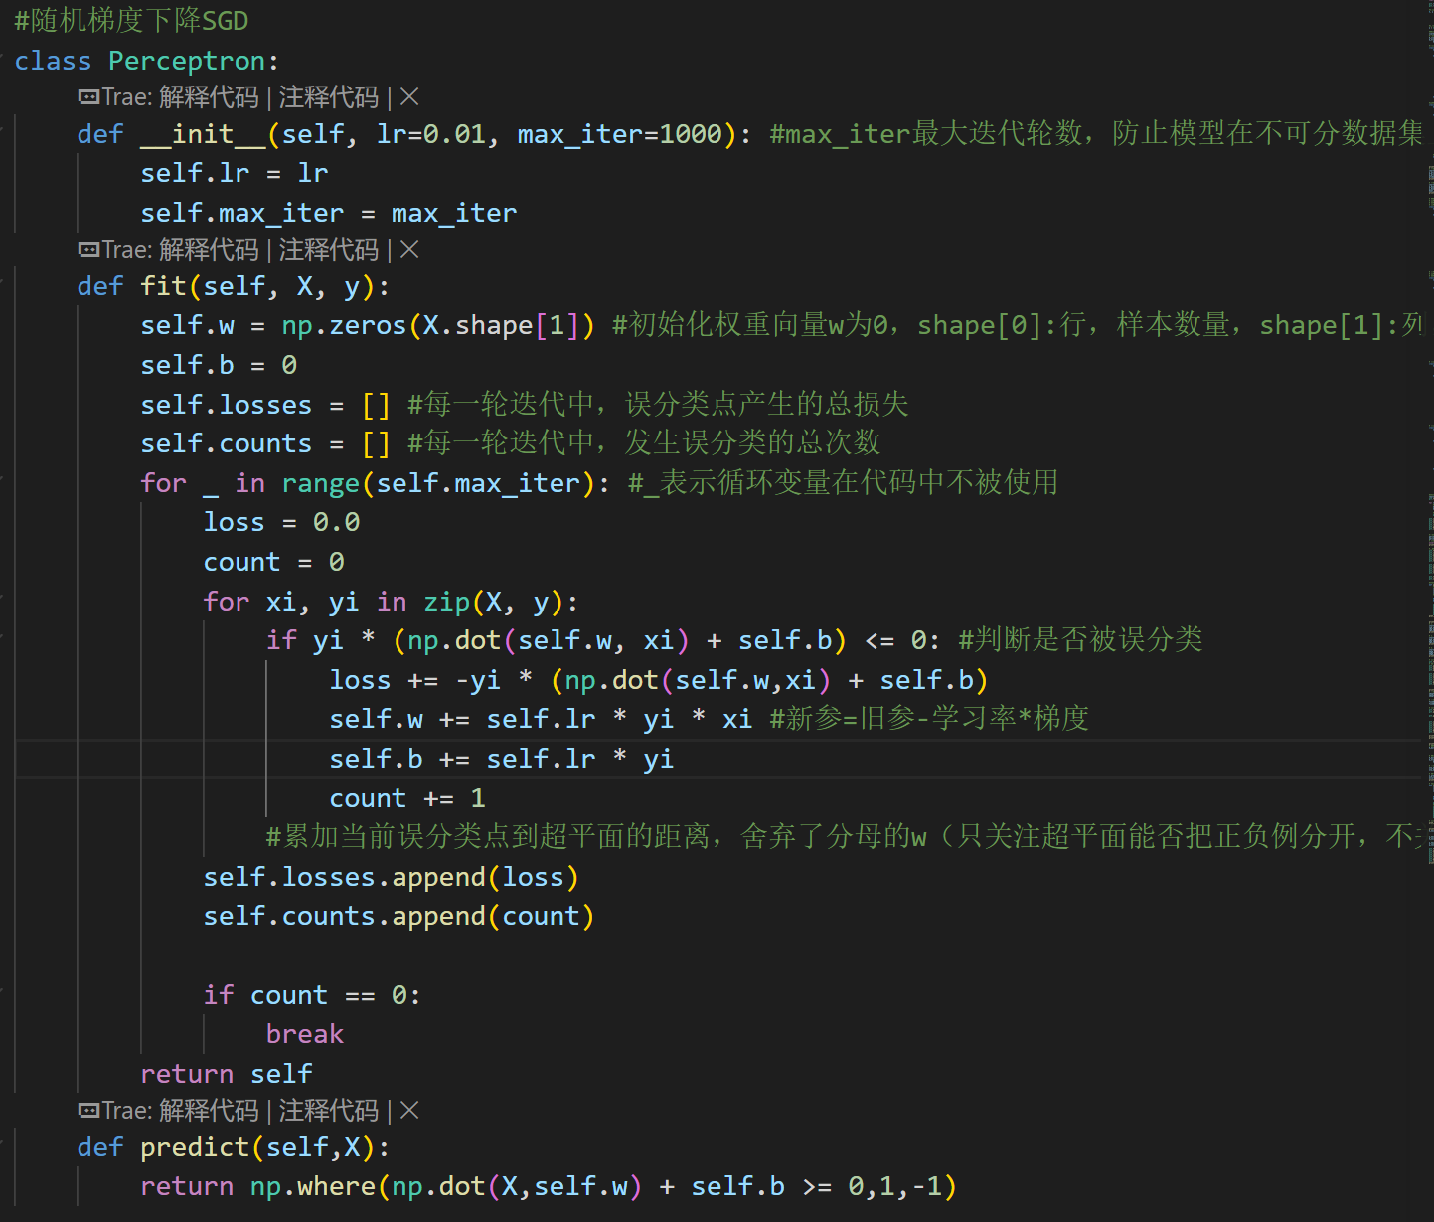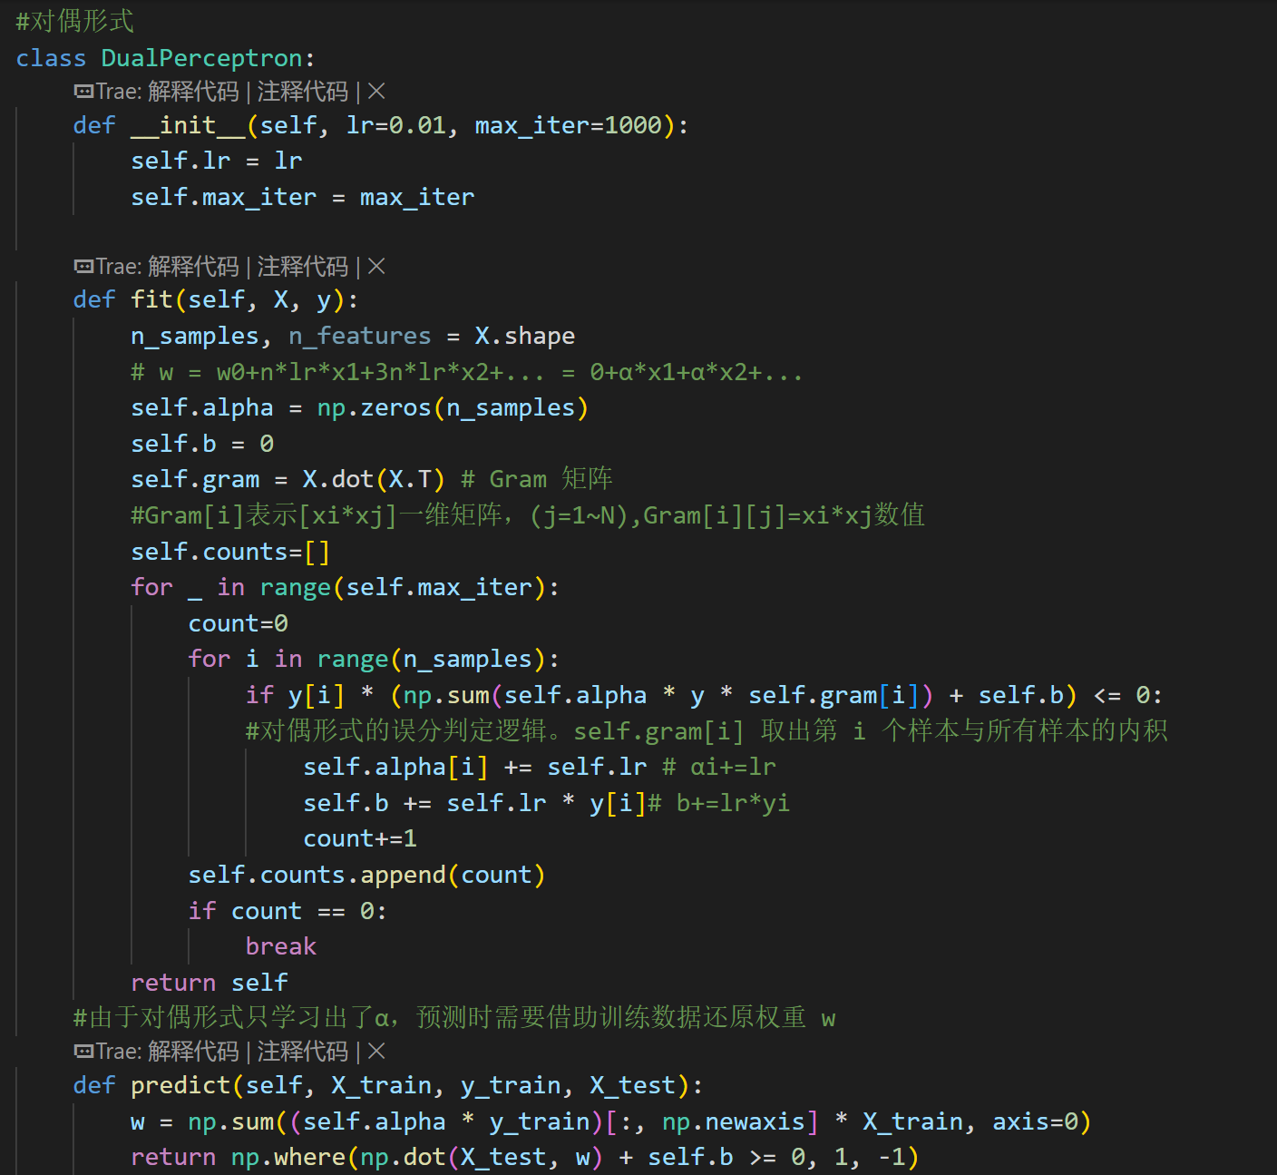
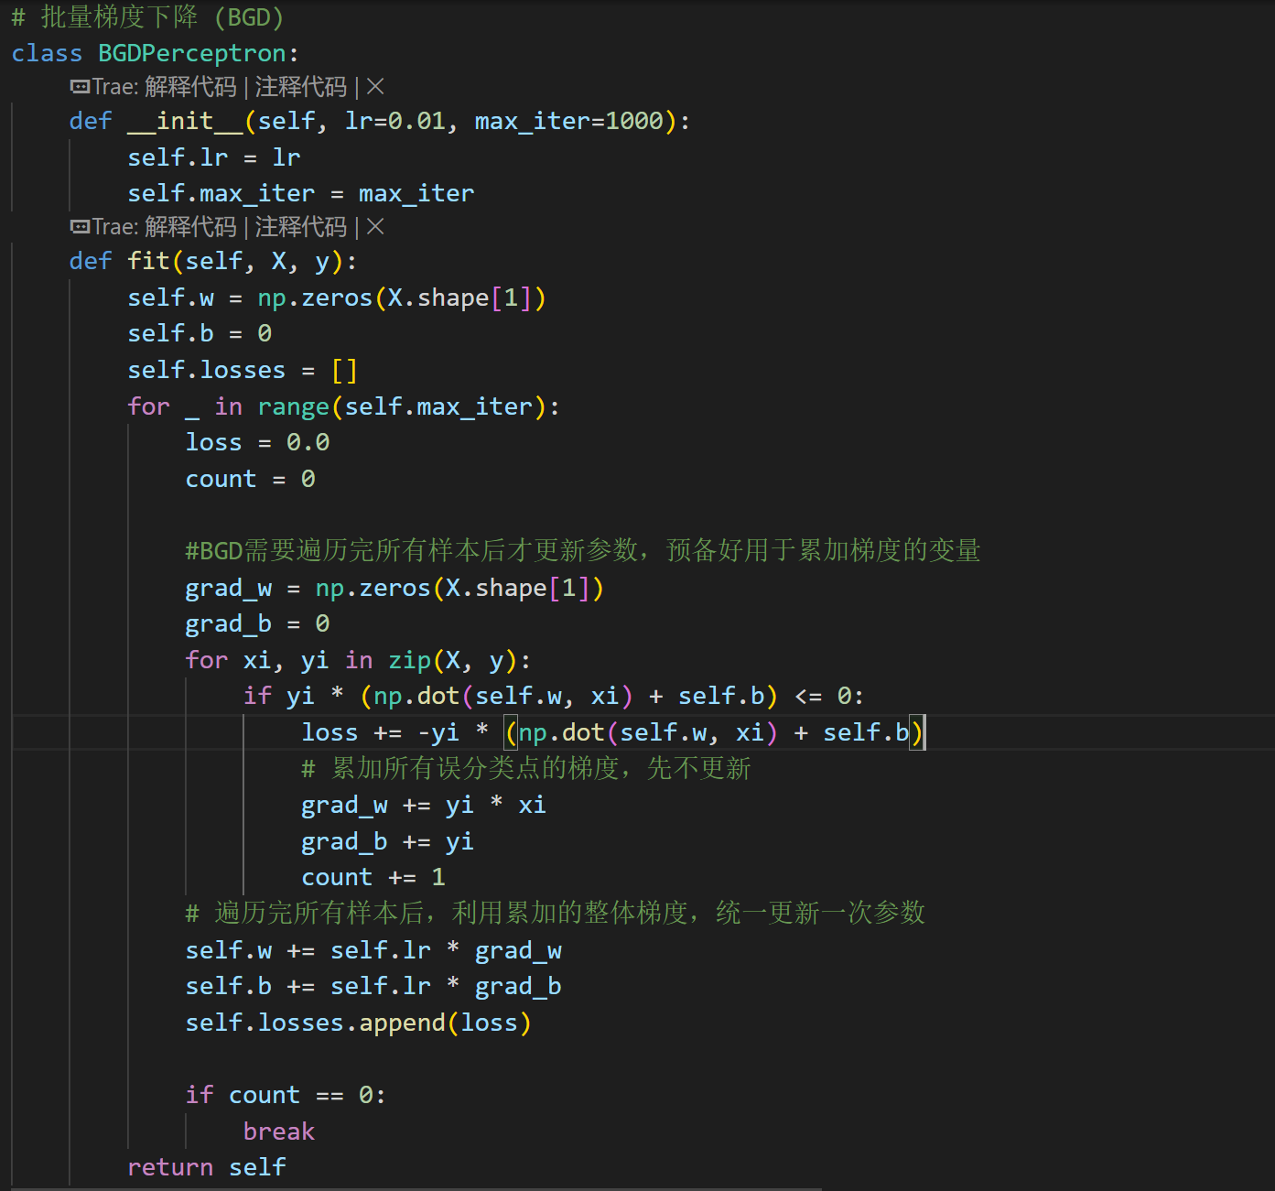
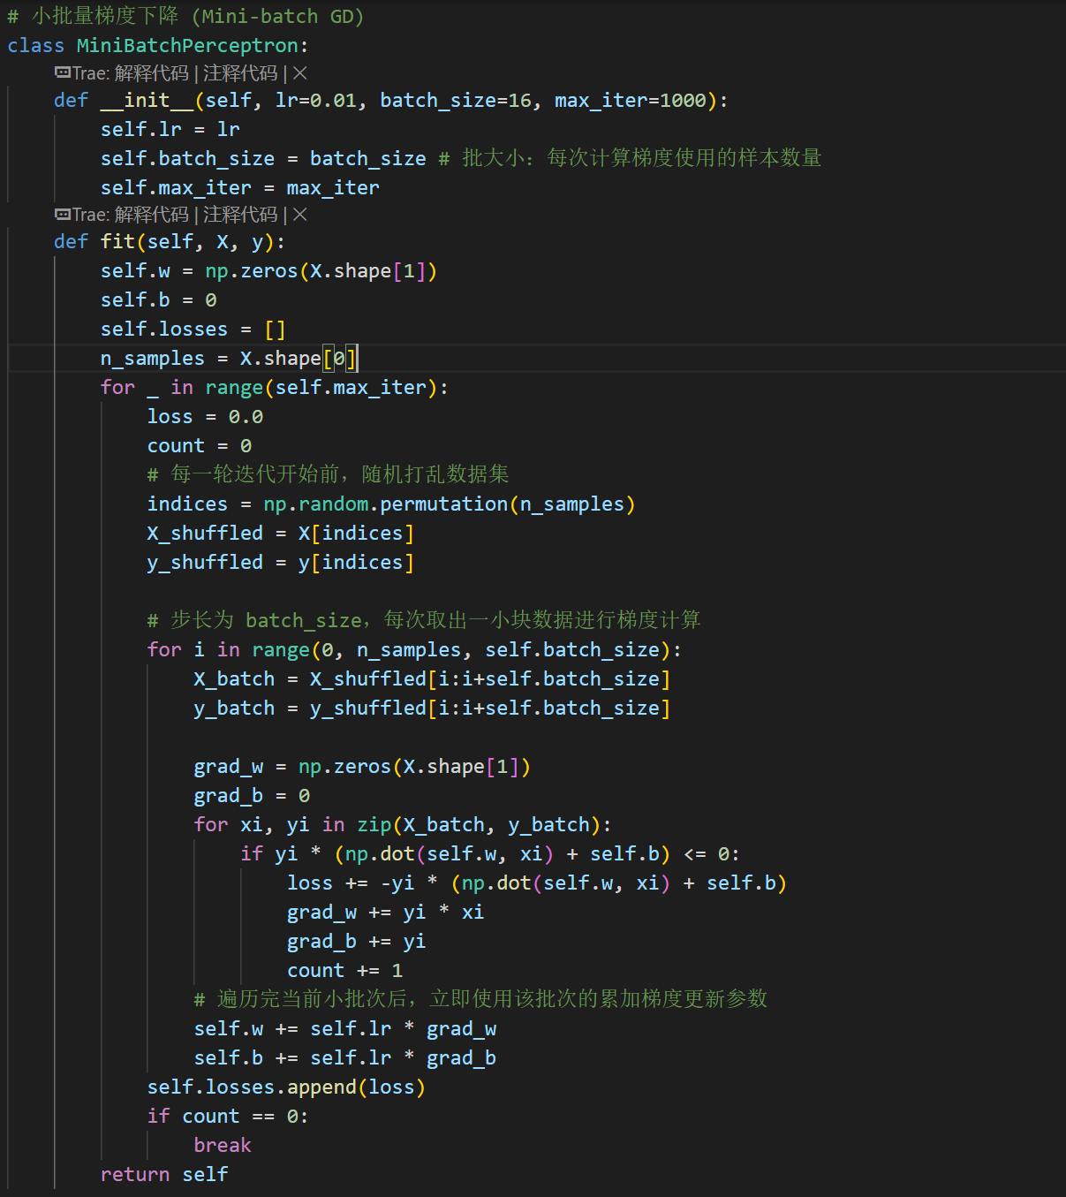

运行结果：
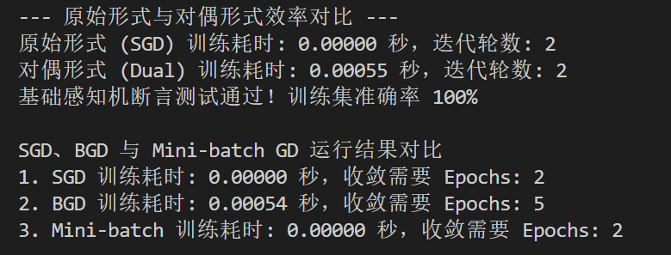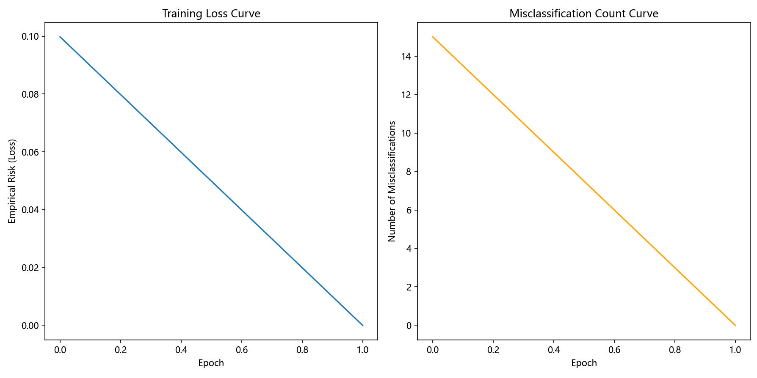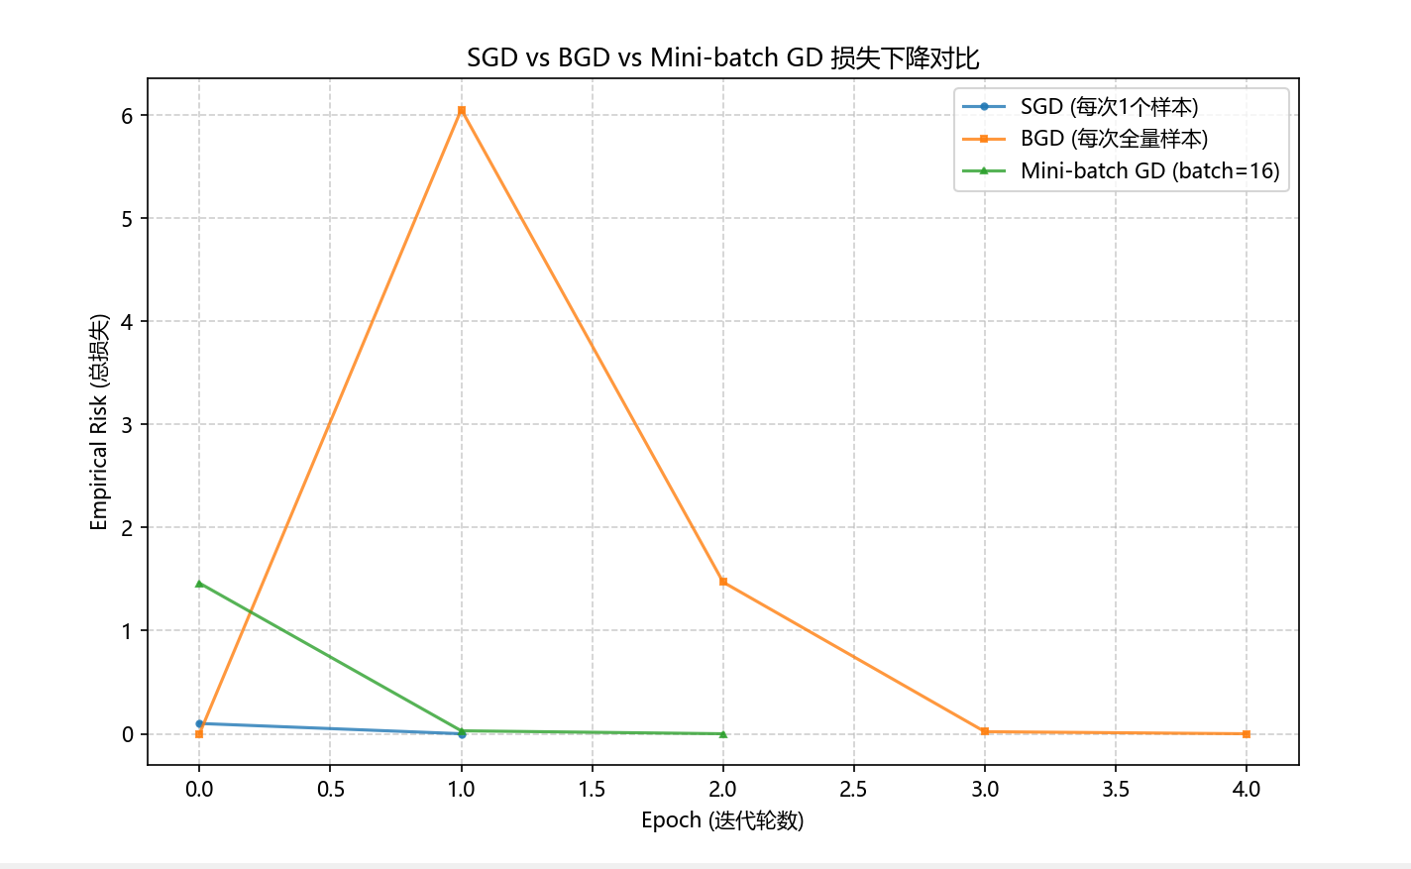

必做任务2
代码
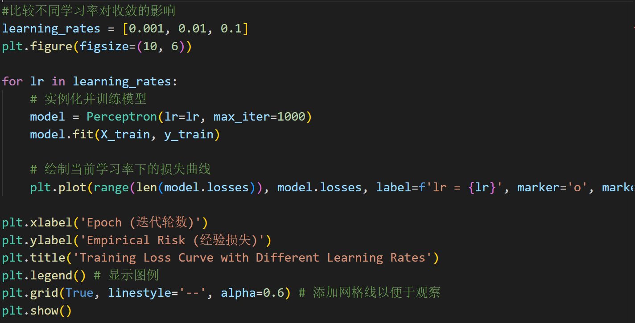
运行结果
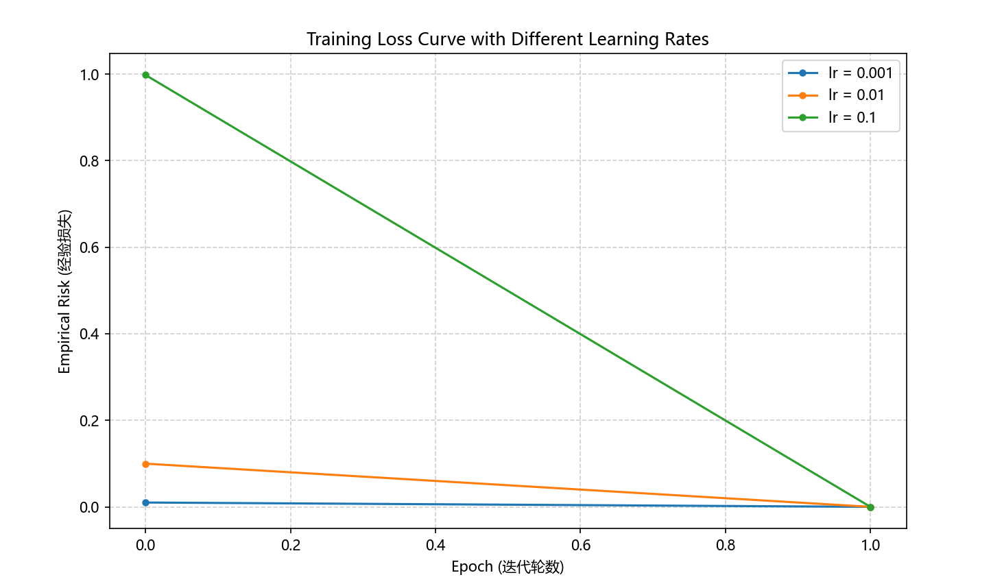

必做任务3
代码
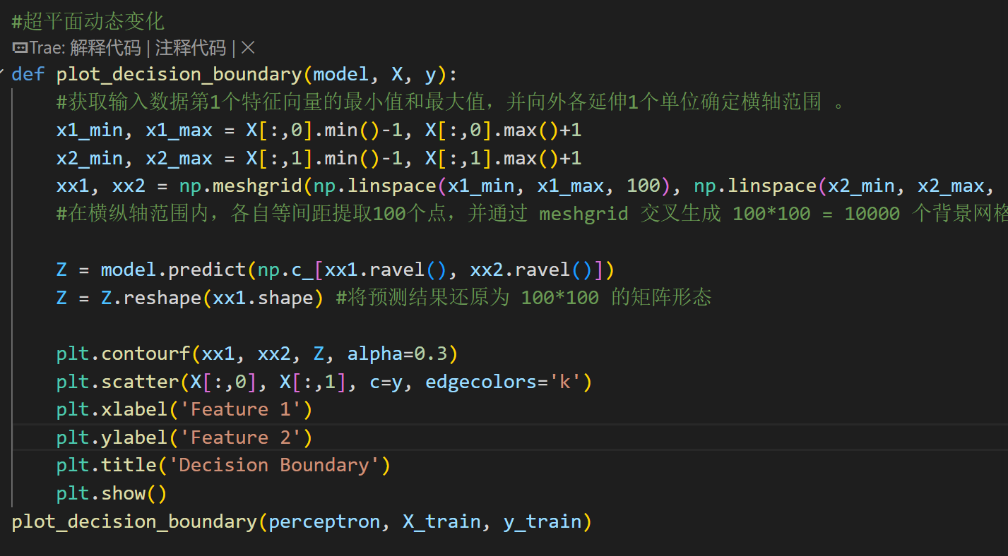
运行结果
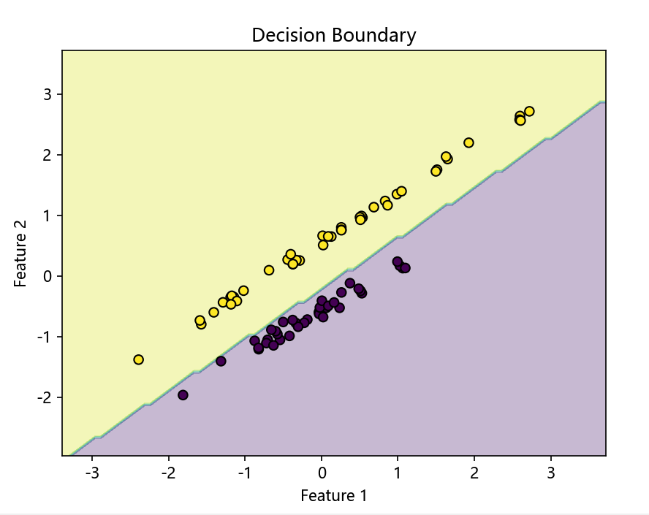

必做任务4
代码
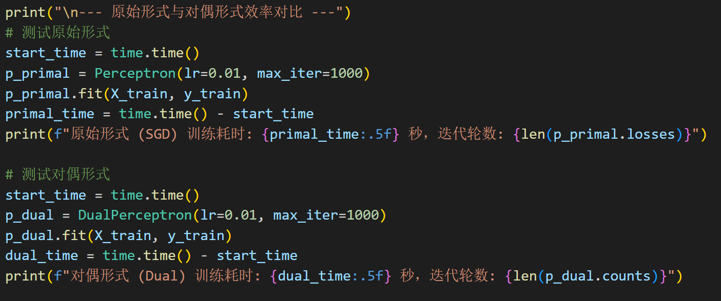
运行结果
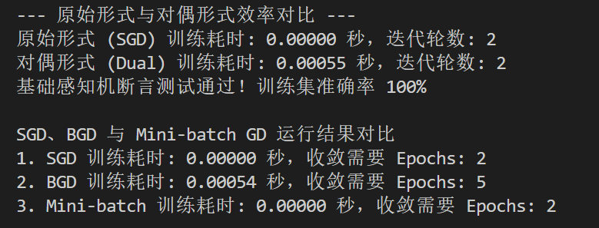

扩展任务1
代码
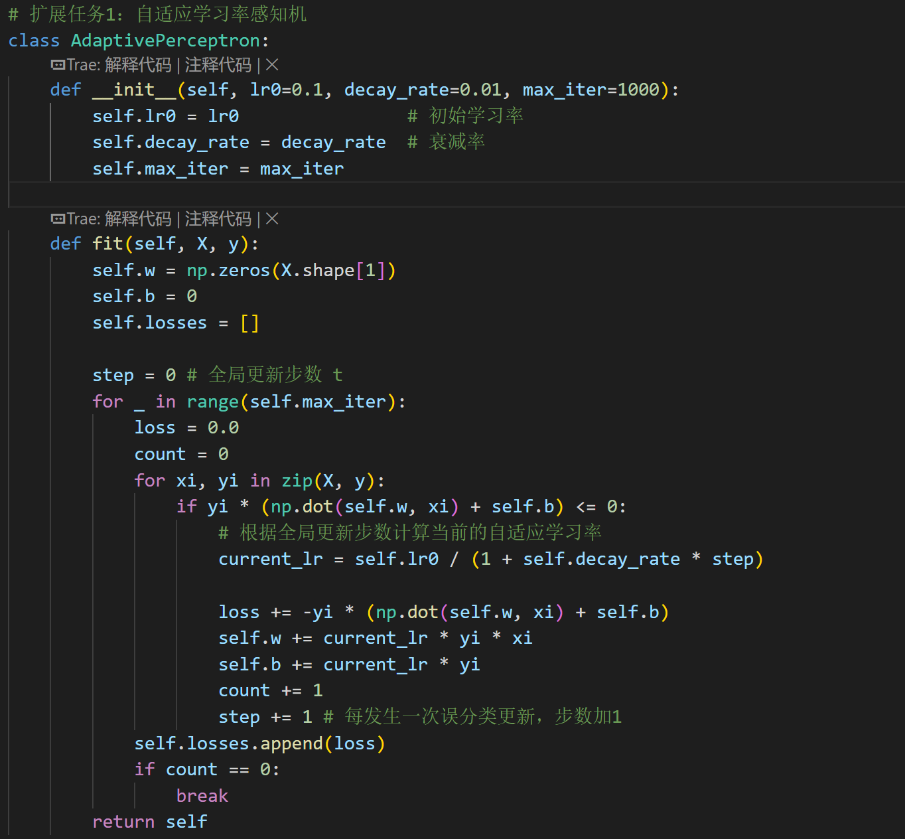
运行结果
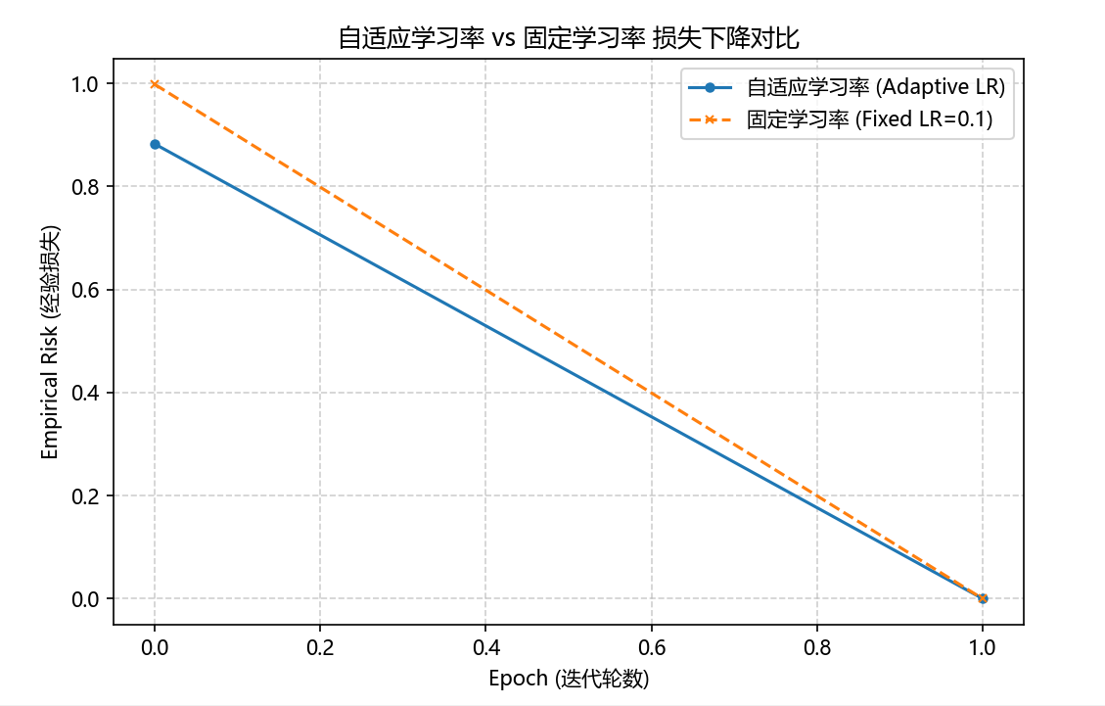

扩展任务2
代码
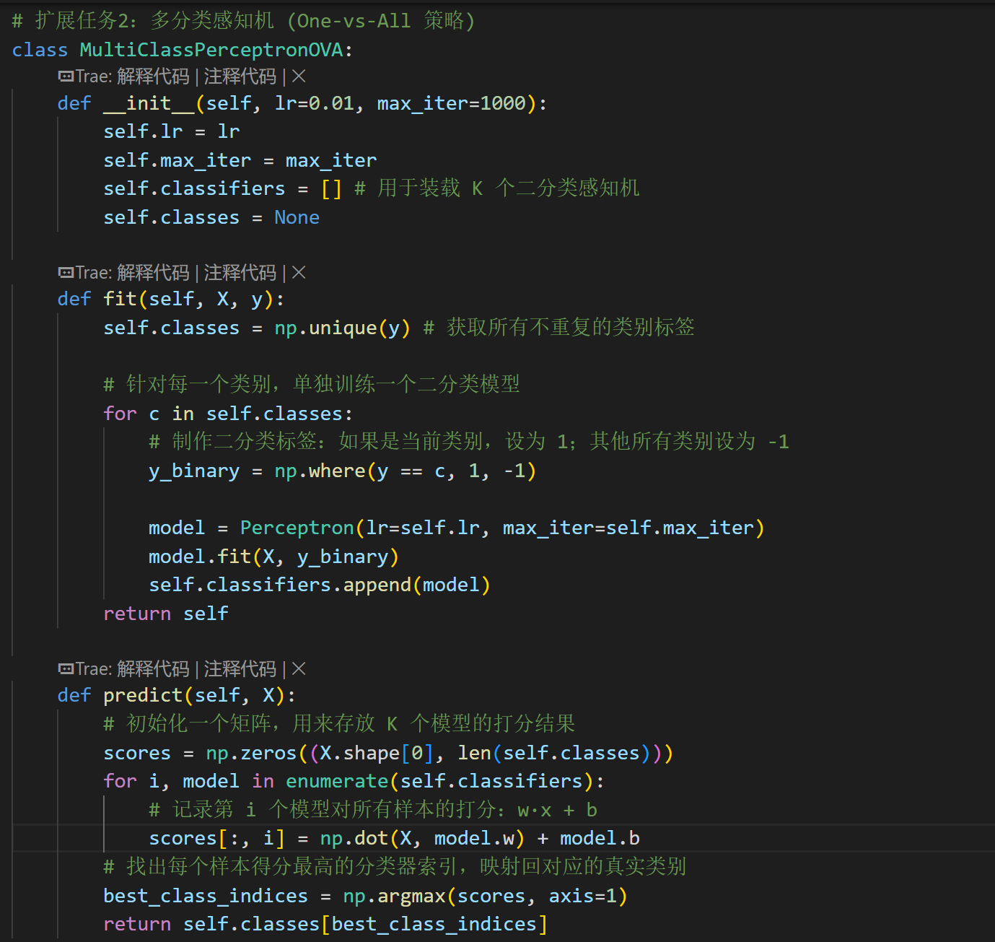
运行结果
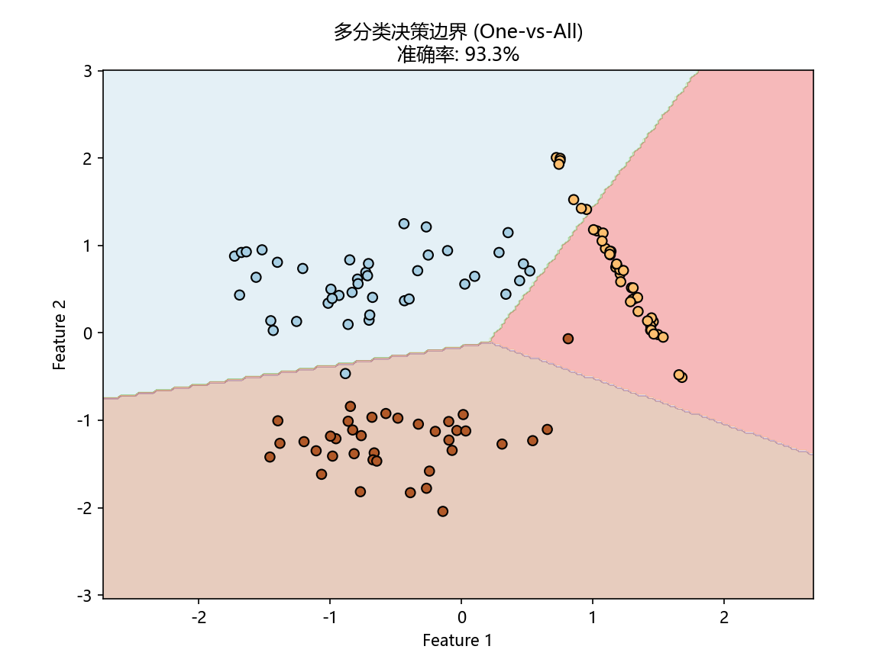

五、实验分析
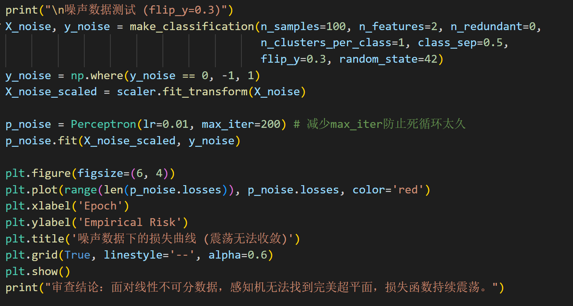
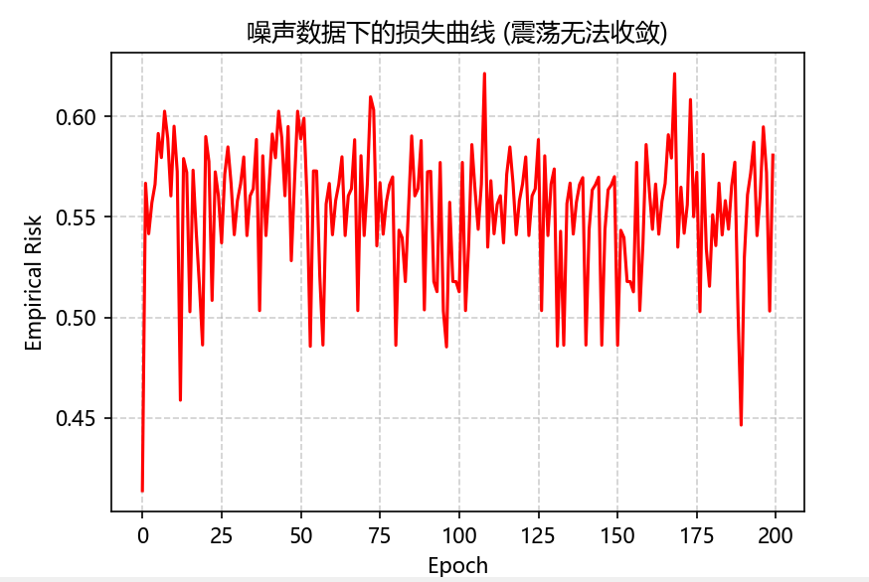

六、思考题
1. 对偶形式中 Gram 矩阵的作用与空间复杂度
- 作用：在感知机的对偶形式中，无论你是判断样本是否被误分类，还是更新参数，底层都涉及大量的样本与样本之间的内积计算。Gram矩阵“预处理+空间换时间”。它在正式开始训练前，把所有样本两两之间的内积算好并存成一个表。训练时直接用索引去矩阵里查表拿结果就行，把每次迭代中耗时的向量点乘变成了复杂度O(1)的查表操作，极大提升了计算效率。
- 空间复杂度： O(N^2)（N为训练样本数量）。因为要存N个样本两两交互的结果，所以矩阵大小是 N*N。这也导致了如果样本量达到百万级别，Gram 矩阵会把内存撑爆，这时候对偶形式就不适用了。
2. 随机梯度下降 (SGD) 与批量梯度下降 (BGD) 在收敛稳定性上的差异原因
核心原因在于每次计算梯度的信息量（视角大小）不同，导致了梯度的方差不同：
- BGD 的稳定性： 它每次更新都用上了全部训练集。这意味着它计算出的是当前状态下最真实、全局的梯度方向（真正的下坡方向）。它的每一步都走得很稳，损失曲线平滑下降，直奔最优点。
- SGD 的震荡性： 它每次更新只抽1个样本。单一样本往往带有自身的噪音和偏见，代表不了整体规律。顺着这一个样本的梯度走，大方向大概率是对的，但局部细节上经常会“走偏”。 SGD 的下降轨迹是一路呈“Z”字型震荡徘徊过去的，不如 BGD 稳定。
3. 学习率设置过大或过小会导致什么问题？
- 学习率过大：模型每次更新跨度极大，在接近最优解（谷底）时，会直接跨过最低点跳到对面的坡上。表现出来就是损失函数来回剧烈震荡，怎么都降不到 0，极端情况下甚至会发散。
- 学习率过小： 步子太碎。模型每走一步只挪一点点，虽然方向很准，但收敛速度极其缓慢。这会导致训练耗时极长，可能跑到设定的最大迭代次数（max_iter）都没走到最优点；并且在复杂的非凸模型中，很容易卡在局部最优解出不来。

